O que é o Meal4You?
“Meal4You — para pessoas cuja necessidade vai além da fome.”
Camada 1 – A Necessidade Humana
O Meal4You nasce da necessidade de comer com segurança, liberdade e pertencimento, mesmo diante de restrições alimentares, crenças ou escolhas pessoais.
Quando essas pessoas não encontram opções compatíveis, o sentimento é de frustração e exclusão — como se o simples ato de comer se tornasse uma barreira social.
O Meal4You traz alívio e autonomia, devolvendo às pessoas o poder de escolher o que comer sem medo ou constrangimento.
O Meal4You representa inclusão alimentar — o direito de pertencer à mesa, de participar de momentos sociais sem abrir mão de quem se é.
Camada 2 – O Problema Funcional
O grande obstáculo atual não é apenas a escassez de opções, mas a falta de transparência e personalização.
Restaurantes raramente deixam claro o que há em cada prato, e aplicativos tradicionais não entendem quem é o usuário, suas restrições, crenças ou objetivos.
O Meal4You muda isso por meio de:
- Um banco de dados detalhado com ingredientes e composições de refeições;
- Um sistema de Machine Learning que aprende o perfil alimentar do usuário;
- E uma interface que mostra recomendações sob medida, reduzindo o esforço e o risco de escolhas erradas.
O Meal4You não só mostra “onde comer”, mas ensina o aplicativo a conhecer o usuário como uma pessoa — não como um pedido.
Camada 3 – A Transformação / Impacto Desejado
Se o Meal4You fosse um movimento, ele defenderia o direito de todos se alimentarem com liberdade, consciência e respeito às suas individualidades.
Sua visão é que a comida pode conectar pessoas — mesmo (ou especialmente) quando elas são diferentes.
Ele quer transformar o ato de se alimentar de algo apenas biológico em algo emocional e inclusivo, que acolhe e aproxima.
Síntese:
O Meal4You existe para restaurar a liberdade e o pertencimento à mesa, permitindo que cada pessoa encontre refeições compatíveis com sua identidade alimentar, e assim, compartilhe momentos com segurança e significado.

Golden Circle – Meal4You
Golden Circle, camada por camada — de dentro para fora — exatamente como Simon Sinek propõe: começando pelo Why, passando pelo How, e finalizando no What:
WHY — Por que o Meal4You existe (Propósito / Causa / Crença central)
O Meal4You existe para restaurar a liberdade e o pertencimento à mesa, ajudando pessoas a encontrarem refeições compatíveis com suas crenças, restrições e objetivos pessoais.
Ele acredita que a comida é mais do que nutrição — é conexão, identidade e expressão.
O propósito é permitir que todos possam comer juntos, com segurança e significado, respeitando suas diferenças e valorizando o ato de se alimentar como uma experiência de inclusão.
→ Essência do propósito: “Comer bem é ser livre. Pertencer é poder escolher.”
HOW — Como o Meal4You cumpre seu propósito (Diferenciais, Valores e Abordagem)
O Meal4You realiza seu propósito por meio de:
- Personalização Inteligente: uso de Machine Learning para compreender preferências e restrições alimentares e sugerir opções “sob medida”.
- Transparência Alimentar: estrutura de dados que detalha ingredientes e composições de cada refeição, promovendo escolhas conscientes.
- Inclusão e Acolhimento: uma experiência pensada para que ninguém precise se isolar por conta da comida — seja por motivos de saúde, crença ou estilo de vida.
- Lógica Inversa de Delivery: o usuário não espera que o alimento vá até ele — ele escolhe viver a experiência de sair, explorar e descobrir lugares alinhados ao seu perfil.
- Tecnologia Humanizada: IA, APIs e dados estão a serviço da empatia — para entender pessoas, não apenas padrões.
→ Essência do “como”:
O Meal4You combina inteligência e empatia para transformar o ato de comer em um gesto de liberdade.
WHAT — O que o Meal4You faz (Produto, Solução, Entregável)
O Meal4You é um aplicativo móvel inteligente (Flutter + Java + Python/IA) que recomenda refeições e restaurantes compatíveis com o perfil alimentar de cada usuário.
Ele oferece uma experiência completa, permitindo:
- Criar e gerenciar um perfil alimentar;
- Visualizar recomendações personalizadas;
- Filtrar refeições por ingredientes, dietas ou crenças;
- Localizar rotas até restaurantes via Google Maps;
- Favoritar e avaliar opções;
- E permitir que restaurantes cadastrem refeições com transparência nos ingredientes.
→ Essência do “o quê”:
Um aplicativo inteligente que conecta pessoas e comida de forma consciente.
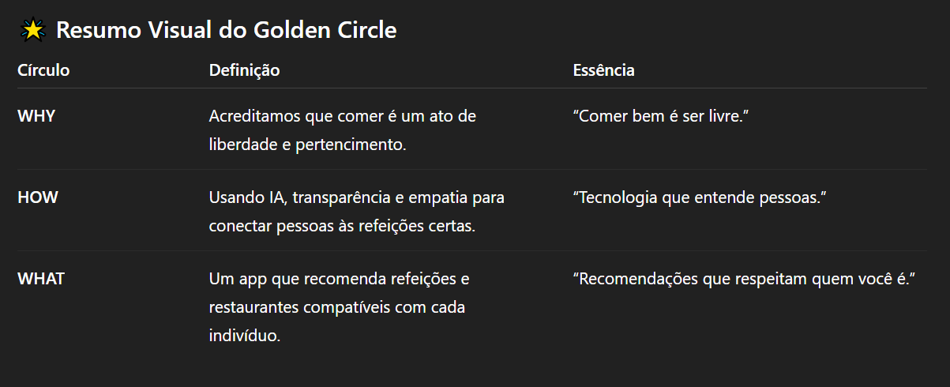
Proposta de Valor (baseada no Golden Circle):
Meal4You ajuda pessoas com restrições, crenças ou preferências alimentares a encontrarem refeições compatíveis com sua identidade, por meio de tecnologia inteligente e transparente, para que possam comer com segurança, liberdade e pertencimento.

